Рекомендации
клиники Рассвет
по самостоятельному
обследованию кожного
покрова

Хотя рак кожи не относится к числу тех опухолей, для которых применим скрининг, регулярное самостоятельное обследование очень важно для раннего обнаружения рака кожи.
Лучшее время для осмотра собственной кожи - после ванны или душа в хорошо освещенной комнате, перед зеркалом, в полный рост.
Для осмотра вам понадобиться: зеркало в полный рост, ручное зеркало, стул, фен, ручка и блокнот.
Вы можете попросить супруга или близкого друга помочь вам с осмотром в труднодоступных местах, таких как спина или кожа головы.
Осматривая кожу, обратите внимание на структуру родинок, пятен, веснушек и других следов на вашей коже, чтобы вы могли заметить любые изменения в следующий раз. Если вы регулярно смотрите на свою кожу, вы узнаете, произошли изменения или нет. Вы можете сделать пометки в блокноте о том или ином кожном образовании, в котором вы увидели какие то изменения. А лучше приложить линейку и сфотографировать.
Обязательно покажите своему врачу любые области, которые вас обеспокоят. Помните, что рак кожи на ранних стадиях можно излечить в 95% случаев.
Для проверки кожи необходимо следовать пошаговой инструкции.
1 | Осмотрите ваше лицо, обратите внимание на нос, губы, веки, уши – спереди и на задней поверхности. Используйте зеркало. | 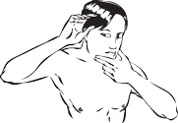
2 | Тщательно осмотрите скальп, используйте фен и зеркало, чтобы убрать волосы и осмотреть все кожные покровы. Попросите члена семьи или друга помочь осмотреть голову.
3 | Проверьте ваши руки, ладони и тыл кистей, осмотрите промежутки между пальцами и подногтевые ложа. Внимательно осмотрите фронтальную и тыльную сторону предплечья. | 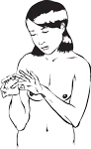
4 | Встаньте перед зеркалом в полный рост. Поднимите руку и осмотрите внутреннюю сторону плеча и подмышечную область. | 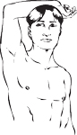
5 | Затем осмотрите область шеи, груди, живота. Женщинам необходимо поднять молочные железы для осмотра кожной складки под железой. | 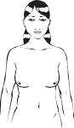
6 | Повернитесь спиной к ростовому зеркалу, используя ручное зеркало, осмотрите спину, шею, локти и плечи. | 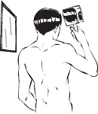
7 | С помощью двух зеркал осмотрите нижнюю часть спины и заднюю поверхность ног. | 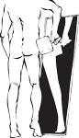
8 | Сядьте и осмотрите ноги, с помощью ручного зеркала осмотрите область гениталий и стоп | 